В начале весны мы поздравляем наших мам, бабушек и милых девчонок с праздником 8 Марта.
На празднике ребята задорно играли с Весняночкой, веселились, исполняли песни. Мальчишки с большой щедростью и интересом наряжали своих девчонок в различные наряды и украшения.
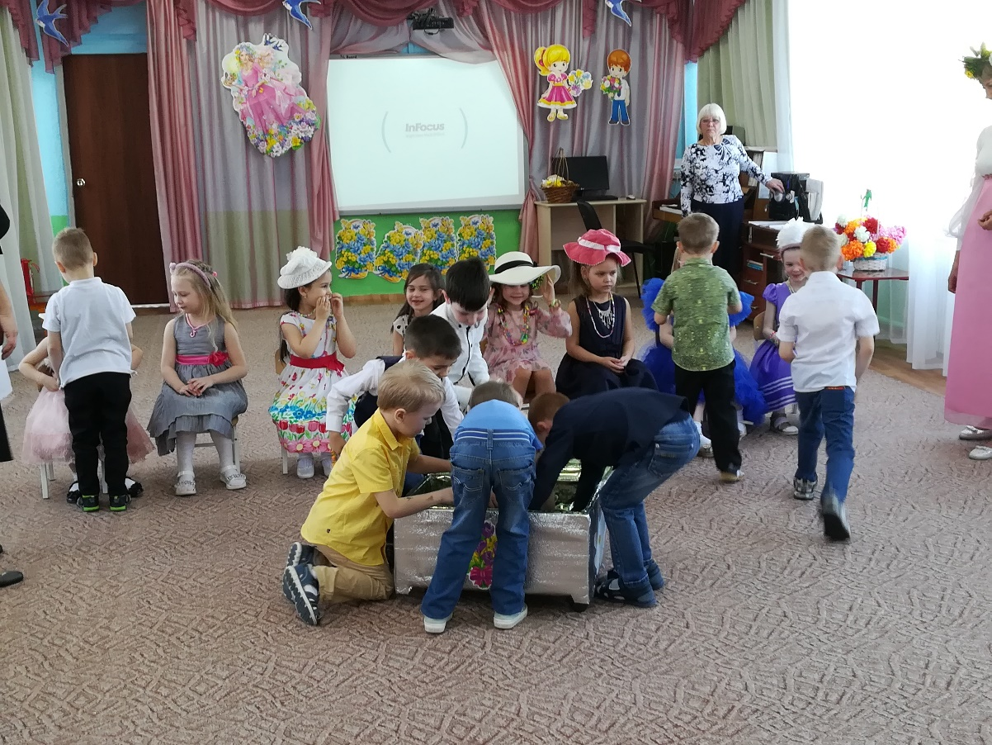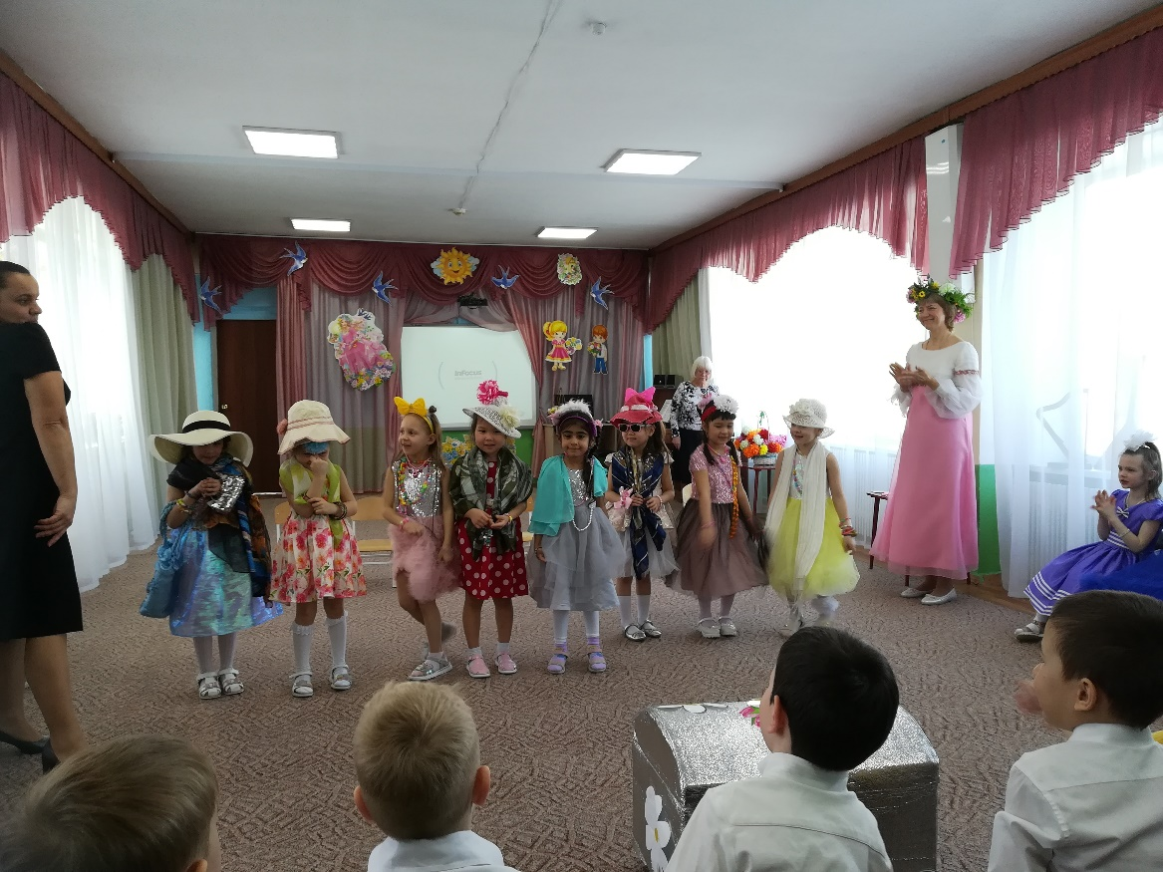
Праздник удался на славу.
Милые леди, прекрасные дамы!
Бабушки, дочки, сестрички и мамы!
Вас поздравляем с весенним денёчком!
Будьте здоровы, моднЫ и любимы!
В прошлом оставим холодную зиму!
Пусть расцветает весна молодая,
Юности вечной вам пожелаем!
Пусть все проблемы мужчины решают!
Женщины – мир наш собой украшают!
